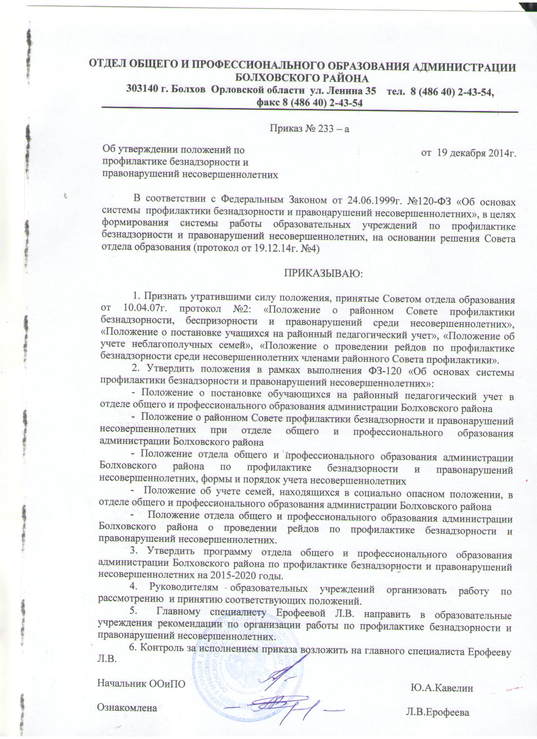

Отдел общего и профессионального образования администрации
Болховского района

303140 г. Болхов, ул. Ленина, 35 телефон, факс: (48640) 2-43-54

Утверждаю
начальник ООиПО
_________________Ю.А.Кавелин
Приказ ООиПО от 19.12.2014 г. № 233-а
(принято на заседании Совета отдела образования
Протокол от 19.12.2014г. №4).

Положение
о постановке обучающихся на районный педагогический учет
в отделе общего и профессионального образования
администрации Болховского района.

I. Общие положения.
1.1. Настоящее положение разработано в соответствии нормами международного права, Конституцией РФ, Федеральным Законом Российской Федерации от 24.06.1999 № 120-ФЗ «Об основах системы профилактики безнадзорности и правонарушений несовершеннолетних», Федеральным Законом Российской Федерации от 29.12.2012 № 273-ФЗ «Об образовании в Российской Федерации», Федеральным Законом Российской Федерации от 24.07.1998 № 124-ФЗ «Об основных гарантиях прав ребенка в Российской Федерации», Семейным кодексом Российской Федерации, другими нормативными правовыми актами Российской Федерации и Орловской области, а также настоящим Положением.
1.2. Настоящее положение регламентирует порядок постановки обучающихся на районный педагогический учет в отделе общего и профессионального образования администрации Болховского района, снятия с него обучающихся.
1.3. В Положении применяются следующие понятия:
Профилактика безнадзорности и правонарушений несовершеннолетних - система социальных, правовых и педагогических мер, направленных на выявление и устранение причин и условий, способствующих безнадзорности, беспризорности, правонарушениям, антиобщественным действиям обучающихся, осуществляемых в совокупности с индивидуальной профилактической работой с несовершеннолетними и семьями, находящимися в социально опасном положении.
Индивидуальная профилактическая работа - деятельность по своевременному выявлению обучающихся и семей, находящихся в социально опасном положении, а также по их социально-педагогической реабилитации и (или) предупреждению совершения ими правонарушений и антиобщественных деяний.
Районный педагогический учет обучающихся в отделе общего и профессионального образования администрации Болховского района (далее - районный педагогический учет) - система профилактических мероприятий учреждений образования, которая направлена на:
- предупреждение безнадзорности, правонарушений и других негативных проявлений в среде обучающихся;
- выявление и устранение причин и условий, способствующих безнадзорности и правонарушениям обучающихся;
- социально-педагогическую реабилитацию обучающихся;
- формирование единой базы учреждений образования по выявлению и учету несовершеннолетних, склонных к проявлению антиобщественных действий.

II. Основные цели и задачи.
2.1. Районный педагогический учет ведется с целью осуществления:
- мер ранней профилактики (направленных на предотвращение, заблаговременное предупреждение действия негативных факторов, отрицательно влияющих на формирование личности ребенка);
- мер собственно предупредительного характера (мероприятия по целенаправленному воспитательному воздействию на несовершеннолетних, поведение которых свидетельствует об опасности совершения преступлений в будущем);
- мер, направленных на профилактику рецидива (контроль и социальная и педагогическая помощь несовершеннолетним, уже совершившим преступления, нейтрализация факторов социальной среды, способствующих совершению преступления).
2.2. Основные задачи:
предупреждение безнадзорности, беспризорности, правонарушений и антиобщественных действий несовершеннолетних;
обеспечение защиты прав и законных интересов несовершеннолетних;
оказание социально-психологической и педагогической помощи несовершеннолетним с отклонениями в поведении, имеющими проблемы в обучении;
оказание помощи семьям в обучении и воспитании детей.

III. Организация деятельности по постановке на районный педагогический учёт или снятию с учёта.
3.1. Решение о постановке на районный педагогический учёт или снятии с учёта принимается на заседании Совета профилактики безнадзорности и правонарушений несовершеннолетних образовательного учреждения (далее – Совет).
Постановка обучающихся на районный педагогический учет осуществляется в сентябре и, по необходимости, в течение учебного года. До 15 сентября ежегодно в отдел образования подается список обучающихся единого образца, заверенный руководителем образовательного учреждения, для постановки на районный педагогический учет: Ф.И.О.; дата рождения, класс; причина постановки на учет ;Ф.И.О. родителей, место работы, домашний адрес, телефон; занятость в системе дополнительного образования.
3.2. Постановка на районный педагогический учёт осуществляется по следующим основаниям:
- решение (заключение) Совета по результатам проведенной проверки жалоб, заявлений или других сообщений в отношении обучающегося, утвержденное руководителем образовательного учреждения;
- заявление несовершеннолетнего либо его родителей, законных представителей, об оказании им помощи по вопросам, входящим в компетенцию образовательного учреждения;
- приговора, определения или постановления суда;
- постановления комиссии по делам несовершеннолетних и защите их прав, прокурора, следователя, органа дознания или начальника органа внутренних дел;
- документы, являющиеся основанием для помещения несовершеннолетнего в учреждения системы профилактики безнадзорности и правонарушений несовершеннолетних (специализированные учреждения для несовершеннолетних, нуждающихся в социальной реабилитации).
3.3. Для постановки несовершеннолетнего на профилактический учёт председателю Совета за три дня до заседания представляются следующие документы:
- заявление родителей, законных представителей, несовершеннолетнего об оказании им помощи по вопросам, входящим в компетенцию образовательного учреждения;
- представление классного руководителя о постановке несовершеннолетнего на профилактический учет;
- характеристика несовершеннолетнего;
- акт обследования жилищно-бытовых условий проживания (при необходимости);
- информация о профилактической работе с несовершеннолетним, подготовленная классным руководителем.
Не позднее чем за 2 дня до проведения заседания Совета, на котором планируется рассмотрение вопроса о постановке ребенка на профилактический учет, письменно информируются родители с указанием оснований, даты, времени и места проведения заседания Совета.
3.4. Для снятия несовершеннолетнего с профилактического учёта представляются следующие документы:
- информация ответственного лица, назначенного решением Совета, о выполнении плана индивидуальной профилактической работы с несовершеннолетним, с обязательными результатами работы и предложениями по дальнейшему сопровождению.
3.5. На заседании Совета обсуждается и утверждается план индивидуальной профилактической работы с несовершеннолетним, определяются сроки выполнения намеченных мероприятий и ответственные лица.
3.6. Председатель Совета доводит решение до сведения родителей, законных представителей, если они не присутствовали на заседании Совета, официальным уведомлением с указанием даты и номера протокола заседания и причины постановки или снятия с учёта.
3.7. Председатель Совета ведёт журналы учёта обучающихся, состоящих на профилактическом учёте в образовательном учреждении, проводит сверку списков учащихся, состоящих на учете в КДНиЗП.
3.8. Основанием для снятия обучающегося с районного педагогического учета является выписка из решения Совета о снятии с профилактического учета.
IV. Основания для постановки детей на профилактический учёт в образовательном учреждении
Основания для постановки на профилактический учёт несовершеннолетних исходят из статей 5, 6, 14 Федерального Закона «Об основах системы профилактики безнадзорности и правонарушений несовершеннолетних»:
4.1. Безнадзорность (отсутствие контроля за поведением, вследствие неисполнения или ненадлежащего исполнения обязанностей по воспитанию ребенка, обучению и (или) содержанию со стороны родителей или законных представителей).
4.2. Нахождение в обстановке, представляющей опасность для жизни или здоровья ребенка, родители отрицательно влияют на поведение ребенка.
4.3. Систематические пропуски учебных занятий по неуважительным причинам.
4.4. Трудности в учении, низкая успеваемость, академическая задолженность по двум и более предметам по итогам четверти.
4.5. Неоднократные нарушения Правил поведения и Устава образовательного учреждения.
4.6. Употребление наркотических средств или психотропных веществ без назначения врача либо употребление одурманивающих веществ, алкогольной и спиртосодержащей продукции, пива и напитков, изготавливаемых на его основе.
4.7. Самовольный уход из семьи, образовательного учреждения.
4.8. Нахождение в социально-реабилитационных центрах для несовершеннолетних.
4. 9. Совершение преступления.
4.10. Совершение правонарушения, повлекшего применение меры административного взыскания.
4.11. Совершение общественно опасного деяния лицом, не достигшим возраста уголовной ответственности.
4.12. Освобождение из учреждений уголовно-исполнительной системы, возвращение из специальных учебно-воспитательных учреждений закрытого типа.
В случае выявления детей, находящихся в социально опасном положении, по основаниям 4.1., 4.2., 4.3., 4.6., 4.7. образовательное учреждение незамедлительно информирует отдел образования.
VI. Основания для снятия с профилактического учёта в образовательном учреждении:
5.1. Позитивные изменения, сохраняющиеся длительное время, указанных в настоящем положении обстоятельств жизни обучающегося.
Кроме того, с профилактического учета снимаются обучающиеся:
- закончившие образовательное учреждение;
- сменившие место жительства и перешедшие в другое образовательное учреждение;
- а также по другим объективным причинам.
5.2. Данные о снятии несовершеннолетнего с учёта в КДН и ЗП.

Сроки проведения индивидуальной профилактической работы.
Индивидуальная профилактическая работа в отношении несовершеннолетних проводится в сроки, необходимые для оказания социальной и иной помощи несовершеннолетним, или до устранения причин и условий, способствовавших безнадзорности, беспризорности, правонарушениям или антиобщественным действиям несовершеннолетних, или наступления других обстоятельств, предусмотренных законодательством Российской Федерации.
Советом совместно с классным руководителем разрабатывается план индивидуальной профилактической работы с несовершеннолетним.
Председатель Совета, классный руководитель обо всех результатах контроля за несовершеннолетним ставят в известность родителей, законных представителей, фиксируют в специальном журнале факт устной беседы.

